V nadaljevanju so predstavljene vaje, ji jih lahko za dober začetek dneva naredimo zjutraj še pred zajtrkom – tako imenovani »pozdrav soncu«.

Pozdrav soncu je zelo dobra vaja za ogrevanje celotnega telesa. Prvi pozdrav soncu naredimo počasi, vsakega naslednjega pa lahko malo pospešimo. Ko dihanje povežemo z gibanjem postane vadba sproščujoča. Vaje niso namenjene le nežnejšemu spolu, priporočljive so tudi za fante.

Telesni učinki pozdrava soncu
Učinki sežejo navzdol po hrbtenici, še posebej v križna in ledvena vretenca, izboljšajo krvni obtok, spodbudijo delovanje srca in ledvic ter izboljšajo delovanje živčnega sistema.

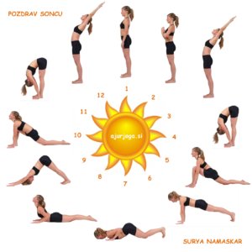

Potek gibanja:

Za lažjo predstavo vaj je tukaj povezava do video vsebine:

https://www.youtube.com/watch?v=Go1IHeffxVE Glej od 4:40 dalje.

1.

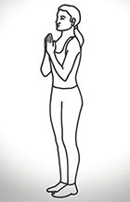

Postavite se vzravnano. Noge imate skupaj, dlani pa sklenjene na prsih. Noge so trdno na tleh. Sprostite se, vrat spustite na prsi in IZDIHNITE.

2.
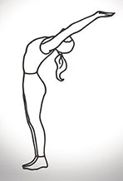

Globoko VDIHNITE, medtem ko dvigujete sklenjene roke in se v pasu upognete nazaj.

3.
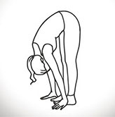

Počasi IZDIHNITE in se v pasu prepognite naprej. Roke položite plosko ob stopala, obraz naj bo tesno pri nogah (upognite kolena, če je potrebno).

4.

VDIHNITE, medtem ko iztegnete desno nogo nazaj, tako da počiva na kolenu in prsih; istočasno upognite levo koleno, glavo pa dvignite in poglejte čimbolj navzgor.

5.
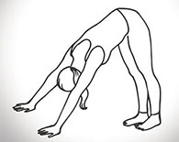

ZADRŽITE DIH, iztegnite še levo nogo in visoko dvignite zadnjico. Telo naj tvori obliko trikotnika.

6.
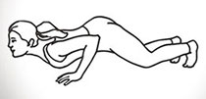

Med IZDIHOM spustite kolena in obraz do tal, trebuh in medenica pa ostaneta rahlo privzdignjena.

7.
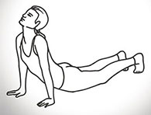

VDIHNITE, medtem ko dvignete zgornji del telesa, tako da iztegnete roke. Poglejte navzgor.

8.

Roke in noge držite plosko na tleh in IZDIHNITE, medtem ko dvigujete zadnjico kvišku in nazaj. Pete in glavo potisnite proti tlom.

9.

VDIHNITE, vzdignite levo nogo in jo pritisnite ob prsni koš. Desna noga ostane iztegnjena, koleno počiva na tleh.

10.

IZDIHNITE, medtem ko dvigujete zadnjico in postavljate desno nogo poleg leve. Obraz naj bo tesno ob nogah.

11.
VDIHNITE in medtem ko se vzravnate, iztegnite roke navzgor in se usločite nazaj.

12.
Vrnite se v prvotni položaj in IZDIHNITE. Vajo ponovite še 1x tako, da najprej iztegnete desno nogo. Tako bo raztezno delovanje na telo uravnoteženo.

